Dokumentation Gruppe 2

TastyRecipes

Olivia Dornberger, Patrick Nuhn, Jonas Grafe, Florian Rabe

WS 20/21

Einleitung

Im Rahmen des Bachelorprojektes im Wintersemester 2020/21 haben wir ein Praxisprojekt durchgeführt. In unserem Praxisprojekt haben wir uns nach reiflicher Überlegung dafür entschieden, eine Kochseite zu programmieren. Anfangs haben wir uns per Teams zusammengefunden und darüber philosophiert, wie diese Internetseite aussehen kann und welche Funktionalitäten gegeben sein sollen. Daraufhin erstellten wir eine Liste mit Features/Funktionalitäten und teilten diese dann in Must Haves und Nice to Haves ein. In zeitlicher Betrachtung legten wir dann einen Meilensteinplan fest, in welchem Zeitraum welche Funktionalitäten programmiert werden sollten. Zuletzt wurden noch die Projektorganisation und die Zuständigkeiten zugeteilt, um eine Struktur zu haben.

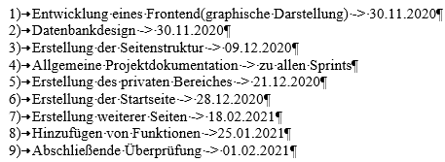

Bild..: Definierte Meilensteine und Zeitplan

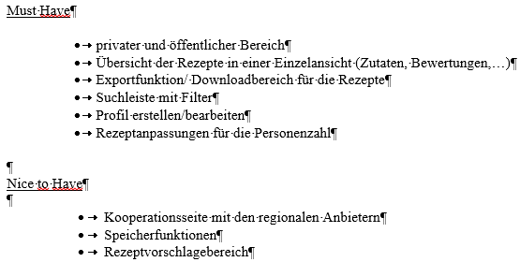

Bild..: Definierte Must Haves und Nice to Haves

Hauptteil

Zu Beginn des ersten Sprints haben wir uns mehrmals beraten und erste grafische Ideen zusammengetragen. Dazu zählten auch das Logo und der Seitenname. Schließlich entschieden wir uns für den Namen „TastyRecipes“ und Florian entwarf dazu auch noch ein entsprechendes Logo.



Bild 1: Logo und Seitenname

Olivia hat daraufhin mithilfe eines Gestaltungsprogrammes die besprochenen Ideen in erste grafische Darstellungen umgesetzt.

Ein Bild, das Text, verschieden, mehrere enthält.
Ein Bild, das Text, grün, Screenshot enthält.

Bild 2 und 3: Erste grafische Darstellungen

In einem weiteren Zusammentreffen diskutierten wir darüber, wie wir später dann die geschriebenen Codes zusammenbringen können und entschieden uns letzten Endes für GitHub. Da diese Plattform ziemlich umfangreich ist, bestand die Aufgabe für alle Teammitglieder darin, sich in die Techniken einzuarbeiten. Florian hat bereits mit der Programmierung des Headers und einer Indexseite angefangen. Zudem programmierte er einen Login- Bereich und erzeugte im phpMyadmin eine entsprechende Datenbank dafür.

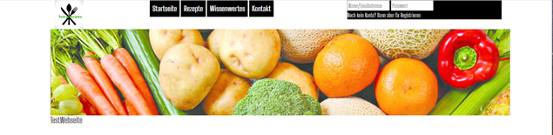

Bild 4: Erster Header

* Code Login noch einfügen + Datenbank login

Damit war der erste Sprint, der eine Zeitdauer von 2 Wochen hatte, vorbei und die ersten Ergebnisse wurden dem Kurs präsentiert. (Sprint1)

Um den Umfang der Internetseite einschätzen zu können wurde zum Anfang des zweiten Sprints eine Übersicht der Seitenstruktur besprochen und wurde von Olivia widerum erstellt. Diese war eine vorläufige Übersicht. Wir beschäftigten uns vor allem mit den Fragen, welche Seiten noch zusätzlich hinzukommen sollten und wie diese benannt werden können. Erste Gedanken zum Aufbau wurden geäußert, bzw. auch wie man die Menüleiste erstellen kann. Dies geschah in mehreren Treffen.

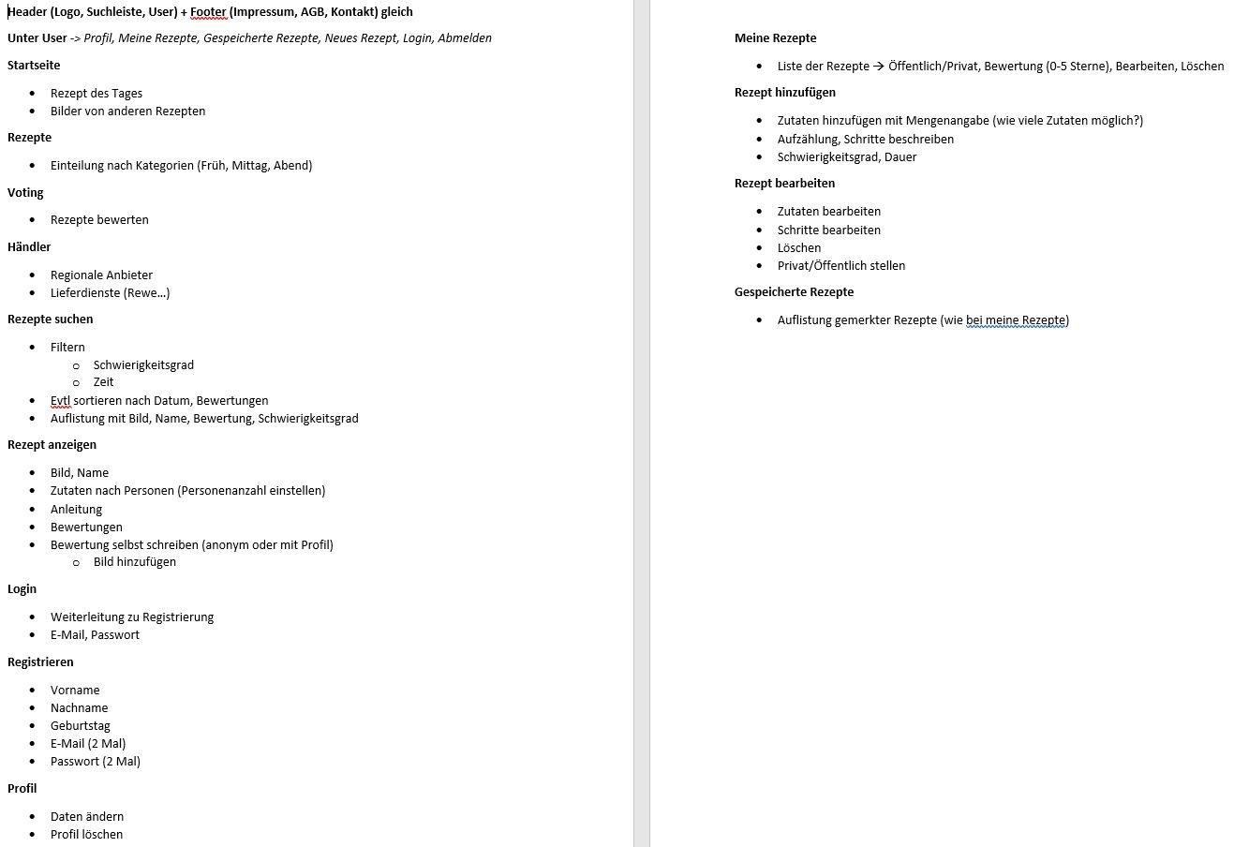

Bild 5: Seitenstruktur

Einen großen Wert legten wir auch darauf, dass die Internetseite responsiv ist. Responsiv heißt, dass sich die Seite der Fenster-/ Bildschirmgröße anpasst. Florian übernahm dazu die Erstellung des Codes für die responsive Anpassung. Großer Wert wurde auch darauf gelegt, den Code auszukommentieren, damit dieser für alle verständlich ist und man diesen auch nachvollziehen kann.

* Screenshot von responsivem Code

Zum Ende des zweiten Sprints wurde die Startseite durch Florian um einen Slider und eine Kategorieübersicht im Layout erweitert.

* Bild des Sliders einfügen

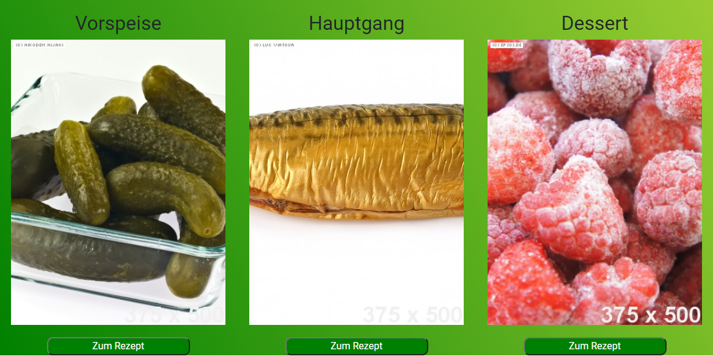

Bild 6: Kategorieübersicht

Olivia übernahm die Aufgabe, ein Upload- Formular zu entwerfen. Dieses war zum Ende des Sprints erstellt, wies jedoch einige Fehler in Bezug auf die Erstellung der dynamischen Felder auf. Dabei handelte es sich um die Felder von Schritten und Zutaten mit den entsprechenden Komponenten(z.B. Menge). Aufgrund dieser Fehler wurde das Formular noch nicht auf der Internetseite eingebunden.

Die Fehlerbehebung des Upload- Formulars wurde als Meilenstein in den Sprint 3 aufgenommen. Innerhalb des Zeitraumes versuchte Olivia mithilfe verschiedener Skripte, u.a. Ajax, Javascript und Jquery die Felder umzusetzen. Letztlich wurden nicht alle Daten, besonders die der dynamischen Felder nicht in die von Patrick angelegt Datenbank „Rezepte“ übernommen. Dadurch wurde dann in einer Videosession entschieden, erstmal die Datenbank leer zu lassen, damit die Fehler im vierten Sprint behoben werden können. Außerdem programmierte Patrick einen Footer, in dem auch noch die Seiten „Impressum“ und „Datenschutzerklärung“ gemäß der aktuellen Richtlinien enthalten sind.

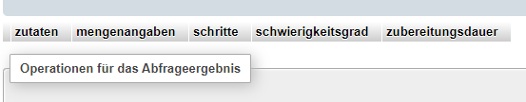

Bild..: Rezeptdatenbank